CODA ALLA VACCINARA

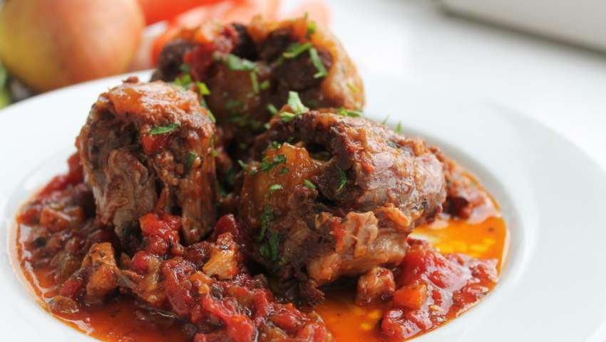
INGREDIENTI
- 1 kg di coda di manzo
- 800 g di pomodoro pelato
- 3 coste di sedano
- Una carota
- 1 cipolla
- Sale q.b.
- pepe
- aglio e cipolla essiccati e frullati
- 1 cucchiaio cacao amaro in polvere
- Duch oven

PREPARAZIONE
Preparare il barbecue per una cottura diretta/indiretta.
Mescolare insieme sale, pepe, cipolla e aglio granulare e il cacao amaro.
Pulire i pezzi di coda da eventuale eccessi di grasso , ungere leggermente con olio evo e successivamente passarli nel mix di spezie appena preparato.
Posizionare in griglia per una cottura indiretta, affumicando con chunk di Hickory per circa 1 ora ( fino ai 65° al cuore).
Nel frattempo preparare un trito di cipolla fresca, sedano e carota che terrete da parte.
Successivamente, tolta la coda dalla griglia, prendere la duch oven, posizionarla sulle braci ardenti e aggiungere il trito fresco e olio evo, fate soffriggere leggermente e aggiungete la coda facendola rosolare bene su tutti i lati e solo successivamente aggiungere i pelati.
Se necessario aggiungere un goccio d’acqua, portare a cottura con il coperchio chiuso.
Una volta pronta togliere dal fuoco, aggiustare di sale e pepe e portare in tavola.

